Computer visioin HW7

B07902126 資工三 謝宗儒

Step 1 : Binarize + Downsample

將512*512的圖以8*8的小方塊為一單位切成64*64的圖，並以每個8*8小方塊最左上角的灰階值作為在64*64圖上對應單位的灰階值(這裡大小用66*66是為了加上一個外框，免去之後處理邊界的麻煩)。

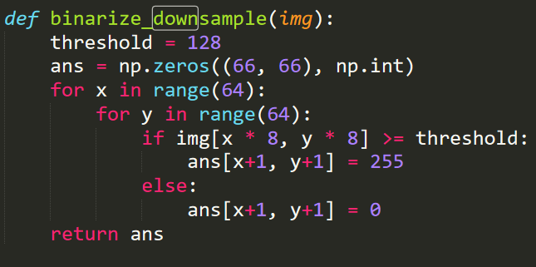

Step 2 : Yokoi connectivity number(4-connect)

由於加了框，不須特別處理邊界問題，生成img64_2

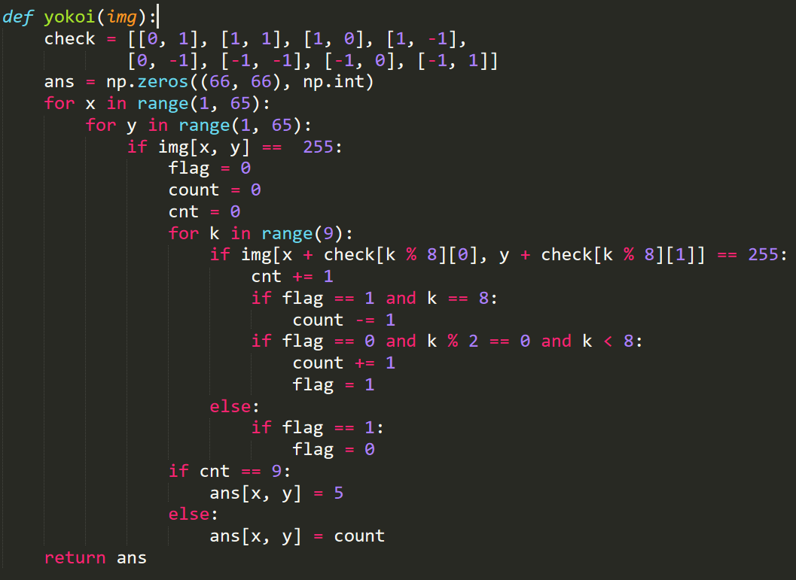

Step 3 : geth

處理img64_2，若某點為1且其左右皆為1或上下皆為1則設其為200，否則設為99生成tmp

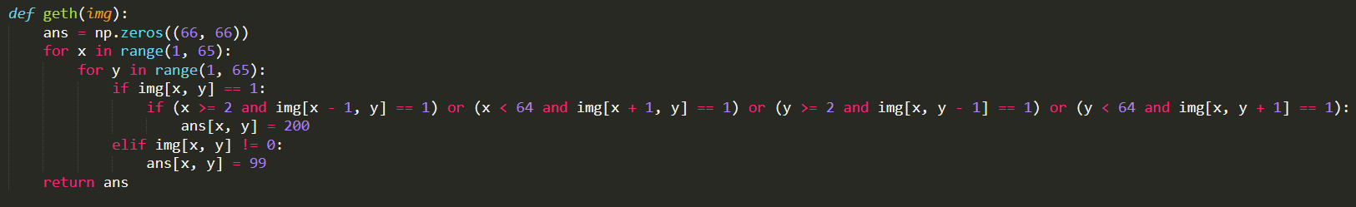

Step 4: Yokoi2

處理img64和tmp，整體運算和yokoi很相似，差別在最後判斷count是否=1且img2是否為200的，若成立則把該格設為0。

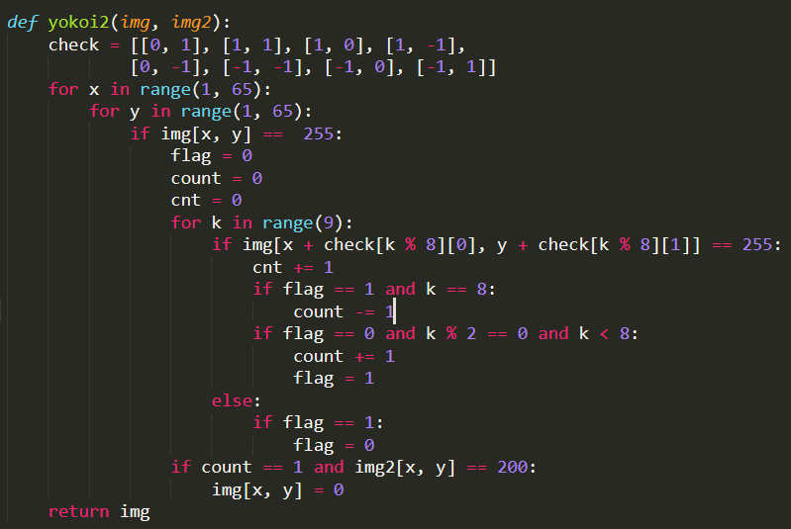

Step 5 :

重複step2 ~ step4流程7次即可得到結果

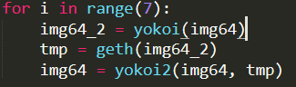

Step 6 :

去除外框

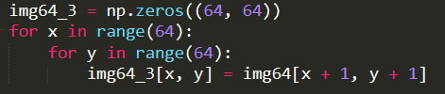

Thinning Result :

